Práce s interaktivní tabulí

Projekt | CZ .1.07/1.1.36/02.0066
Autor | Ladislav Kašpárek
Předmět
Výukový materiál téma
Výuková materiál soubor

Interaktivní tabule
Interaktivní tabule ve Wolfram Mathematice se používá pro ovládání systému obdobně jako myš. Rozdíl spočívá v tom, že učitel stojí přímo u plátna-tabule a může tedy blíže textu systém aktivně ovládat a tím učivo snáze komentovat.
Nevýhodou je, že nemá bezprostředně u sebe klávesnici a pro složitější zápisy musí ke stolu. Toto lze částečně kompenzovat používáním palet (Pallets) a roletek.

Například Classroom asistent obsahuje téměř všechny myslitelné ovládací prvky pro vyvolání symbolů, příkazů nebo wizzardů (např pro sumu, integrál atd.).
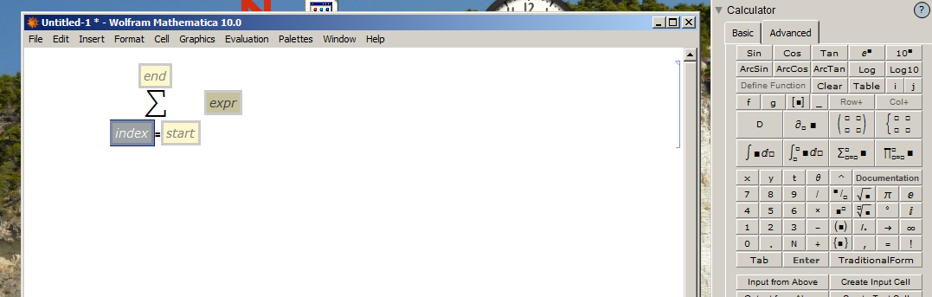

Volnou rukou do systému psát nelze, na to je nutné použít SW dodávaný s tabulí např. Active Studio apod.
Zajímavá zkušenost s psaním výrazů na interaktivní tabuli: při zapisování kvadratického trojčlenu pomocí pera na tabuli lze v lineárním členu poměrně snadno omylem zadat exponent. Něž perem hledat nástroj pro jeho smazání je jednodušší do exponentu napsat číslo jedna
A x² + B x¹ +C
Vznikne ne úplně běžný zápis, nicméně správný. Pro jeho čtení je potřeba, aby žák byl bystrý a trik pochopil. Mnohdy takové drobnosti ukazují, jak žák látce rozumí.
Doporučuji stát u tabule co nejvíce vpravo nebo vlevo, aby učitel tělem nezakrýval co je na tabuli.
Perem lze ovládat i šipky vpravo a vlevo v notebooku. Rozevírat a zavírat buňky:
